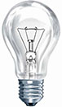
Лампа накаливания. Это классический вариант электрической лампы. Применяется она практически везде, как в быту, так на различных специализированных объектах. Этот вид лампы делится на два подвида. К одному относится обычные лампы накаливания, которые ещё называют лампами Ильича, а ко второму виду относятся галогеновые лампочки. Основной принцип действия у ламп накаливания заключается в нагревании нити накала, которая при определённой температуре начинает выдавать светло-жёлтый свет. Она проста в изготовлении, у неё низкая цена, поэтому и имеет широкое применение и большую популярность среди обычного населения.

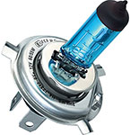
Галогеновые лампы (галогенки). Их отличие от обычных ламп накаливания заключается лишь в том, что они внутри своей стеклянной колбы содержат специальные галогеновые газы, позволяющие пропускать через нить накала большую силу тока, что позволяет получать более яркий белый свет и длительный срок службы. Этот вид ламп (галогеновые) широко используются в автомобильных фарах, рампах, прожекторах, при -видео и -фото съемке, при сушке и экспонировании материалов. Галогенки с малой температурой своего тела являются источниками инфракрасного излучения, что позволяет их использовать как нагревательный элемент.

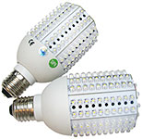
Светодиодные лампы. Этот вид ламп является наиболее перспективным в своём развитии. Они уже сейчас имеют высокие технические характеристики при незначительных своих недостатках, которые со временем должны вовсе исчезнуть. Их применяют как местный источник искусственного освещения. Поскольку они имеют ограничения по своей мощности, то для более объёмных площадей освещения они пока малопригодны, хотя некоторые их разновидности все же ставят на уличное освещение. Главным их недостатком является высокая цена, но она вполне оправдана и компенсируется очень высоким сроком службы данного вида ламп.

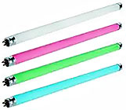
Люминесцентная лампа. Данный виды ламп относятся к типу газоразрядных. В обычном, классическом варианте эти лампы представляют собой следующее — длинная стеклянная колба имеет по бокам нити накала с двумя контактными выводами, сама же колба заполнена парами ртути, внутренняя поверхность колбы покрыта специальным напылением из люминофора. К лампе подключаются дроссель и стартёр. После включения светится светом, близким к дневному. Используется она обычно как местное и общее освещение на производственных объектах, реже в быту (поскольку имеет свои недостатки — мерцание и шум от ПРА).

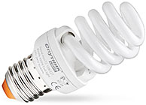
Энергосберегающая экономная лампа. Это компактная, усовершенствованная люминесцентная лампа, которая уменьшена в своих объёмах до размера обычной лампы. Она имеет повышенную светоотдачу, благодаря чему светит в 5 раз ярче лампочки накаливания. Также имеет несколько цветовых оттенков. На данным момент этот вид ламп считается более приемлемый в своём использовании чем старые лампочки, хотя имеют и свои значимые недостатки (содержание вредных веществ, которые при повреждении стеклянной колбы высвобождаются наружу). Используются в основном как местное освещение, реже как общее. Рассчитаны на работу в благоприятных комнатных условиях.

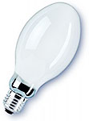
Ртутная газоразрядная лампа. Эти виды ламп имеют несколько вариантов исполнения, но основным общим моментом является то, что они работают именно за счёт паров ртути и при условии прохождения электрического разряда в газе. Широко известный и применяемый вид такой лампы — это ДРЛ (дуговая ртутная лампа), которая обычно используется для освещение открытых территорий, сельскохозяйственных, производственных, складских объектов и помещений. Имеет хорошую светоотдачу. В зависимости от рабочего давления внутри горелки и добавления в неё различных газов этот вид ламп может иметь некоторые разновидности со своими особенностями.

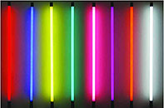
Неоновая лампа. Данные виды ламп в большей степени служат в роли декоративного освещения. Думаю, Вы не раз видели красивые, светящиеся разными цветами вывески, различные светящиеся надписи, мигающие световые фигуры и так далее. Это всё работа неоновых ламп. Они специфичны тем, что в зависимости от закаченного газа внутрь стеклянной трубки или иной формы могут излучать разноцветное свечение. Принцип действия основан на газовом разряде, который и испускает свет различных цветов небольшой интенсивности. Неонки могут иметь вид и обычных лампочек, которые широко используются для индикации. Они долговечны, потребляют мало электроэнергии.

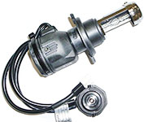
Ксеноновая дуговая лампа. Этот вид электрических ламп относится к типу дуговых. Их работа основана на мощном излучении яркого света, который образуется в результате прохождения электрического разряда внутри определённой среды. Ксеноновая дуговая лампа имеет два вольфрамовых электрода, помещённые в специальную стеклянную колбу, внутрь которой закачен газ ксенон. После подачи напряжения на эти электроды возникает между ними разряди и дуга. Она то и излучает свет. Поскольку эти виды ламп имеют хорошую цветопередачу, то обычно они используются в проекторах и в сценическом освещении, различных оптических приборах, в автомобильных фарах и тому подобное.

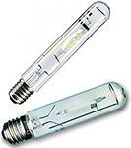
Натриевая газоразрядная лампа. Разновидность ламп, принцип которых основан на излучении светового потока за счёт прохождения электрического разряда в парах натрия. Лампы выдают монохромный яркий жёлто-оранжевый свет. По причине особенностей своего спектра и немалого мерцания как правило используются для уличного, архитектурного, утилитарного и декоративного освещения. Для освещения производственных площадей (внутреннего) применяются только в случае когда нет особых требований к высокому цветопередающему значению индекса источника искусственного света.

ВИДЫ ЛАМПОЧЕК
Все привычные лампы накаливания постепенно уходят в прошлое, уступая место новым способам освещения. Сейчас для освещения пространства активно используются светодиодные, люминесцентные и галогеновые лампы, для декоративных целей неоновые и ксеноновые лампы, для медицинских кварцевые. И во всём этом многообразии не так просто разобраться. Большинство ламп отличаются не только размером и формой, но и способом получения света, мощностью, типом и номиналом используемого напряжения.
Типы и основные характеристики ламп :
Тип лампы | Срок службы (тыс.часов) | Напряжение питания (Вольт) | Световая отдача (Лм/Вт)
Лампа накаливания | 1 | 230/240 | 8 - 20
Люминесцентная лампа | 10 - 15 | 230/240 | 40 -110
Галогеновая лампа | 5 - 12 | 12,24,230/240 | 20 - 100
Ксеноновая лампа | 3 - 5 | 12 | 80 - 120
Энергосберегающая лампа | 8 | 230/240 | 10 - 50
Светодиодная лампа | 30 - 50 | 12,230/240 | 80 - 100
Световая отдача – отношение светового потока к потребляемоё мощности. Измеряется в люменах на ватт (лм/вт).

Цветовая температура – показатель, определяющий цветовую тональность источника света. Измеряется в градусах по шкале Кельвина.
Лампы накаливания являются наиболее распространенными на территории стран СНГ, и, пожалуй, самым древним видом ламп. Они не имеют ни каких особенных преимуществ, выделяют много тепла, потребляют много электричества, не имеют защиты от перепадов напряжения.

Единственное преимущество – теплое, подобное натуральному, солнечное освещение, которое, по мнению многих, не сравнится с явно искусственным освещением других видов ламп. Кроме того, они являются экологически чистыми в отличие от следующего вида ламп.
Лампа накаливания — источник света, преобразующий энергию проходящего по спирали лампы электрического тока в тепловую и световую. По физической природе различают два вида излучения: тепловое и люминесцентное.
Тепловым называют световое излучение, возникающее
при нагревании тел. На использовании теплового излучения основано свечение электрических ламп накаливания.
Достоинства и недостатки
Достоинства ламп накаливания:
• при включении они зажигаются практически мгновенно;
• имеют незначительные размеры;
• стоимость их невысока.
Основные недостатки ламп накаливания:
• лампы обладают слепящей яркостью, отрицательно отражающейся на зрении человека, поэтому требуют применения соответствующей арматуры, ограничивающей ослепление;
• обладают незначительным сроком службы (порядка 1000 часов);
• срок службы ламп существенно снижается при повышении напряжения питающей электросети.
Световой коэффициент полезного действия ламп накаливания, определяемый как отношение мощности лучей видимого спектра к мощности потребляемой от электрической сети, весьма мал и не превышает 4%.
Таким образом, основной недостаток ламп накаливания — низкая светоотдача. Ведь лишь незначительная часть потребляемой ими электрической энергии превращается в энергию видимых излучений, остальная часть энергии переходит в тепло, излучаемое лампой.
Принцип действия.
Принцип действия ламп накаливания основан на преобразовании электрической энергии, проходящей через нить, в световую. Температура разогретой нити достигает 2600...3000 "С. Но нить лампы не плавится, потому что температура плавления вольфрама (3200...3400 °С) превышает температуру накала нити. Спектр ламп накаливания отличается от спектра дневного света преобладанием желтого и красного спектра лучей.
Колбы ламп накаливания вакуумируются или заполняются инертным газом, в среде которого вольфрамовая нить накала не окисляется: азотом; аргоном; криптоном; смесью азота, аргона, ксенона.
Устройство и работа ламп накаливания
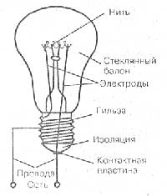
Лампа накаливания (рис.) светится потому, что нить из тугоплавкой вольфрамовой проволоки раскаляется проходящим через нее током. Чтобы спираль быстро не перегорела, из стеклянного баллона выкачан воздух либо баллон заполнен инертным газом. Спираль укреплена на электродах. Один из них припаян к металлической гильзе цоколя, другой — к металлической контактной пластине. Их разделяет изоляция. Один из проводов присоединен к гильзе цоколя, а другой — к контактной пластине, как показано на рис. Тогда ток, преодолевая электрическое сопротивление НИТИ, раскаляет ее.
Обозначения ламп накаливания
В обозначении ламп накаливания буквы означают: В — вакуумная; Г — газонаполненная; Б — биспиральная; БК — биспиральная криптоновая (имеет повышенную светоотдачу и меньшие размеры по сравнению с лампами В, Б и Г, но стоит дороже); ДБ — диффузная (с матовым отражательным слоем внутри колбы); МО — местного освещения.
За буквами следуют две группы цифр. Они указывают диапазон напряжений и мощность

Газоразрядные лампы, а также их разновидность — люминесцентные лампы хороши тем, что имеют множество разновидностей, каждая из которых имеет определенное лучшее качество.

Ранее на территории СНГ были распространены классические, ртутные лампы дневного освещения, но на сегодня они в большей степени ушли в небытие и на их место пришли новые их разновидности.

Виды современных газоразрядных ламп применяются не только как обыкновенные источники электрического освещения в быту; они имеют декоративные разновидности, приемлемые для подсветки потолков, ниш и т. д.

Светодиодные лампы являются ничем иным, как современной альтернативой предыдущим двум видам ламп. Эти лампы – нового поколения энергосберегающие, экологичные и долговечные (стойкие к перепадам напряжения) осветительные электрические элементы.

Они имеют явное преимущество перед остальными видами ламп, но единственный недостаток – стоимость, так как технология их производства на сегодня новая и довольно дорогостоящая. Но их долговечность и экономичность, по мнению производителей, окупит разовые затраты на их приобретение.

Виды и принцип работы современных ламп накаливания

Принцип работы лампы накаливания основан на нагреве металлической спирали, находящейся в вакууме (лампы мощностью до 25Вт) или газе аргон или аргон+азот (средней мощности и высокомощные лампы) в герметично запаянной стеклянной колбе.

При прохождении через спираль, ток разогревает ее до температуры, равной впредь до 3000 градусов по Цельсию, вместе с этим происходит и излучение света, инфракрасных лучей.

Сама спираль выполнена из особо прочного и весьма тугоплавкого металла – вольфрама, а степень яркости освещения прямо пропорционально зависит от температуры нагрева; кроме того, газовая среда, в которой находится спираль, может содержать в себе частицы галогенов – соединений 17-ой гр. Таб. Менделеева (F, Cl, Br, I).

Современные лампы накаливания производятся из стекла с металлическим плафоном, имеющим резьбу, по средствам которой происходит фиксация в патроне, но имеются разновидности с контактно-зажимными и штыревыми типами соединений.

Виды ламп накаливания могут иметь четыре модификации, четыре условных обозначения, указывающих на тип спирали и окружающей ее среды в лампе накаливания: В (вакуумная), Б (биспиральная с аргоновым напылением), БО (биспиральная с аргоновым наполнением в опаловой колбе), Г (моноспиральная с аргоновым напылением).

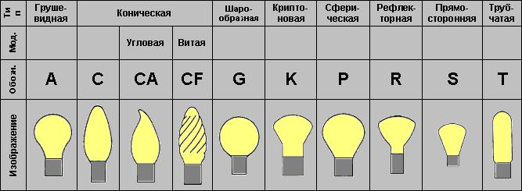

Отдельным видом наиболее современных ламп накаливания являются галогенные лампы накаливания, отличие которых от вышеописанных обусловлено содержанием галогенных частиц в газовой среде лампы накаливания (частиц йода, хлора, брома), которые вступают в реакцию с испарившемся металлом с поверхности спирали.

После этого процесса металл возвращается на поверхность спирали по средствам температурного разложения получившегося соединения. Таким образом, они имеют больший КПД, срок годности и другие характеристики.

Что касается бытового назначения ламп накаливания, то они являются лампы общего назначения и обозначаются аббревиатурой ЛОН.

Виды и принцип работы современных газоразрядных ламп

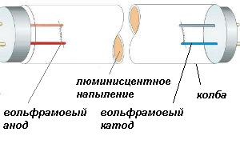
Принцип работы газоразрядных ламп состоит в том, что видимое излучение света происходит вследствие возникновения разряда электричества в герметичной среде газа (неон, аргон, криптон, ксенон) или пара металлов (натрий, ртуть).

Таким образом, среда газа/пара металла – это и есть проводник тока, который от вольфрамового электрода с большим потенциалом (фазы, «+») проводит его к вольфрамовому электроду с меньшим потенциалом (нуля, «-»), излучая минимум тепла при высокой степени светоотдачи.

При этом в составе среды газа/пара могут применяться и галогены (фтор/F, хлор/Cl, бром/Br, йод/I), которые улучшают светоотдачу и остальные показатели газоразрядных ламп.

Существует также и газоразрядные люминесцентные лампы – лампы, в которых в результате разряда в парах ртути образуется невидимое для человеческого глаза ультрафиолетовое излучение (тепловое излучение), которое преобразуется в видимый свет при помощи находящегося на внутренних стенках колбы напыления люминофора (соединений галофосфата).

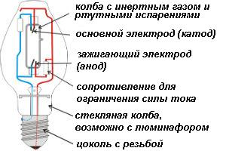
Виды газоразрядных ламп подразделяются на лампы низкого и высокого давления – по давлению внутри колбы.

Лампы высокого давления имеют в качестве основного преимущества высшую степень светоотдачи, и подразделяются в свою очередь по типу наполнителя на:

- ртутные;
- натриево-ртутные;
- иодидо-металло-ртутные;
- инертно-газовые.

Ртутные газоразрядные лампы высокого давления имеют напыление люминофора, является Люминесцентной лампой высокого давления и обозначается аббревиатурой ДРЛ.

Натриево-ртутные газоразрядные лампы высокого давления именуются также как просто натриевые и обозначаются аббревиатурой ДНаТ.

Иодидо-металло-ртутные газоразрядные лампы, а точнее лампы высокого давления с наполнителем — иодидами редкоземельных металлов с вмещением ртутных паров, именуются как металлогалогенные лампы и носят аббревиатуру ДРИ.
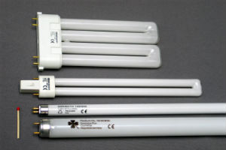
Инертно-газовые газоразрядные лампы высокого давления являются сугубо газовыми лампами, в которых применяются аргон, ксенон, неон, криптон или же их смеси и носят названия соответственно содержания газа.
Лампы низкого давления имеют преимущества только при освещении помещений, не нуждающихся в высокой мощности осветительных приборов; чаще всего – это декоративного освещения источники света, которые в зависимости от наполнителя бывают такие:

- ртутные с инертным газом;
- натриевые.

Лампы низкого давления с наполнителем паров ртути с примесью разновидностей инертного газа, именуемые как обыкновенные люминесцентные лампы (ЛЛ) и содержат еще слой люминесцена (см. принцип работы газоразрядных ламп).

Лампы низкого давления с наполнителем паров натрия – не являются таковыми, как предыдущие из-за совсем иного принципа действия, обозначаются аббревиатурой ДнаС.

Прочитав вышеописанные виды и принцип работы, Вы уже догадались, что по источнику света эти лампы подразделяются на газоразрядные и люминесцентные, а что касается низкого давления таких ламп, он на сегодняшний день их производят в качестве энергосберегающих.

Виды и принцип работы современных светодиодных ламп

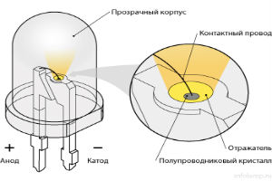
Принцип работы светодиодных ламп состоит в излучении света от находящихся в этих лампах одиночных светодиодов или групп светодиодов, связанных специальной микросхемой, вмещающей в себе преобразователь сетевого тока в рабочий ток, на котором работают данные элементы.

Сам же светодиод представляет собой полупроводниковый аналоговый элемент, ранее использовавшийся для индикации в микроэлектронике. Этот элемент семейства диодов перерабатывает электрический ток в свет по средствам прохождения его (тока) через полупроводниковый кристалл. Кроме того, он имеет свойство пропускать ток только в одном направлении.

Если подробнее о принципе действия светодиода лампы, то он состоит из анода и катода, которые расположены по противоположным сторонам светоизлучающего кристалла, который легирован с этих сторон примесями: с одной – акцепторными, со второй — донорскими. В свою очередь кристалл находится на подложке из различного материала: кремния, силикона или находится в стеклянной оболочке.

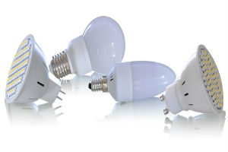
При прохождении электрического тока от источника с большим потенциалом (анода, «+»), он движется через кристалл в направлении электрода с меньшим потенциалом (катод, «-»). Эту область перехода тока называют p-n переходом, в котором, собственно и возникает свечение при рекомбинации электронов и дырок в его области.

Виды светодиодных ламп как таковые, различные по конструкции, по составу внутренней среды и остальным техническим параметрам, присущим лампам накаливания и газоразрядным лампам, не существуют.

Имеются различия по форме плафонов (стандарты соответствуют остальным лампам), цветовой отдаче, и по рабочему питанию, что мы рассмотрим подробнее. Касаемо последнего, светодиодные лампы различают:

- питание 4В;
- питание 12В;
- питание 220В.

Светодиодные лампы с питанием 4В применяются для слабомощных источников освещения, часто применяются в декоративных светильниках — «свечках». Соответственно, применяются как вспомогательное локальное, часто-густо декоративное освещение.

Светодиодные лампы 12В являются заменой современных ламп накаливания, также и галогенных ламп, а также разновидностей газоразрядных/люминесцентных ламп. Они имеют достойную мощность освещения при невысокой теплоотдачи, что делает их не только хорошими источниками общего, но и мебельного встроенного освещения.

Светодиодные лампы 220В – используются для высокомощного освещения, входное питание 220В преобразуется в меньшее по средствам встроенного трансформатора и питает светоизлучающие элементы (светодиоды). Единственный вид светодиодных ламп, которые не требуют отдельного подключения трансформатора.

Устройство энергосберегающей лампы
Энергосберегающая лампа состоит из двух основных частей: газоразрядной колбы и пускорегулирующего устройства.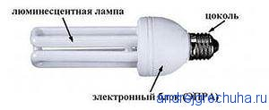
Газоразрядная колба выполняется различной формы(U-образной, спиральной). Изнутри колба покрыта люминофором, в концы колбы впаяны две спирали.
Пускорегулирующее устройство выполнено на полупроводниковых элементах и представляет собой импульсный преобразователь напряжения переменного напряжения 220 вольт в переменное напряжение порядка 400 вольт.
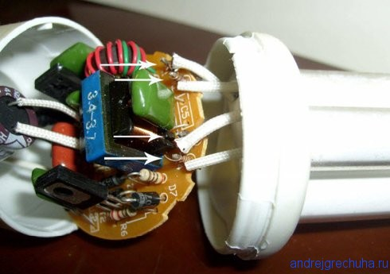

КТО ИЗОБРЕЛ ПЕРВУЮ ЛАМПОЧКУ? Ответы на этот, казалось бы, простой вопрос можно услышать разные. Американцы, несомненно, будут настаивать, что это был Эдисон. Англичане скажут, что это их соотечественник Сван. Французы, возможно, вспомнят "русский свет" изобретателя Яблочкова, который начал освещать улицы и площади Парижа в 1877 году. Кто-то назовет еще одного русского изобретателя - Лодыгина. Вероятно, будут и другие ответы. Так кто же прав? Да пожалуй, все. История электрической лампочки представляет собой целую цепь открытий и изобретений, сделанных разными людьми в разное время.
Прежде чем перейти к хронологии изобретения электрической лампочки, хотелось бы отметить, а что мы подразумеваем под понятием "электрическая лампочка". Электрическая лампа - это техническая система, т.е. совокупность отдельных элементов, необходимых для выполнения главной полезной функции - освещения.
Напряженно думая над изобретением осветительного прибора, Яблочков зашел перекусить в небольшое парижское кафе. Пришёл официант. Яблочков, продолжая думать о своём, машинально смотрел, как тот ставит блюдо, кладёт ложку, вилку, нож... И вдруг... Яблочков резко поднялся из-за стола и пошёл к выходу. Он торопился к себе в мастерскую. Решение найдено! Простое и надёжное! Оно пришло к нему, едва он глянул на лежащие рядом, параллельно друг другу, столовые приборы.
Да, именно так надо расположить в лампе угольные электроды - не горизонтально, как во всех прежних конструкциях, а параллельно (!). Тогда оба будут выгорать совершенно одинаково, и расстояние между ними всегда будет постоянным. И никакие сложные регуляторы не нужны [2].
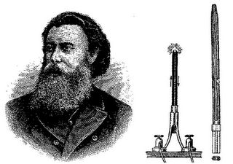
В 1876 году русский изобретатель представил свое изобретение на Лондонской выставке. А год спустя предприимчивый француз Денейруз добился учреждения акционерного общества "Общество изучения электрического освещения по методам Яблочкова". Лампы Яблочкова появились в самых посещаемых местах Парижа, на улице - Авеню де ль'Опера и на площади Оперы, а также в магазине "Лувр" тусклое газовое и жидкостное освещение заменили матовые шары, которые светились белым, мягким светом. Началось триумфальное шествие "La lumiere russe" (Русского света) по миру. За два года свеча Яблочкова завоевала весь Старый свет, распространившись на Востоке до дворцов персидского шаха и короля Камбоджи.

Рис. 1. Павел Николаевич Яблочков и его свеча.
В 1876-77 годах были получены несколько французских патентов, как на конструкцию самой лампочки, так и на системы их питания. Производство было поставлено на промышленную основу. Небольшой завод в Париже производил более 8000 свечей в день и несколько десятков электрических генераторов в месяц. Однако вскоре всему этому благополучию пришел конец. Свеча Яблочкова начала постепенно вытесняться более дешевой и долговечной лампой накаливания.
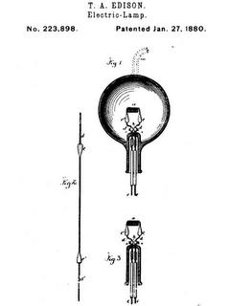
Принято считать, что изобретателем лампы накаливания является знаменитый американский изобретатель Томас Альва Эдисон (Thomas Alva Edison). 21 декабря 1879 года в газете "New York Herald" появилась статья о новом изобретении Т.А.Эдисона - "Edison's light" (Эдисоновский свет), о лампе накаливания с угольной нитью. Спустя несколько дней, 1 января 1880 г., 3 тысячи человек присутствовали в Менло-Парке (США) на демонстрации электрического освещения для домов и улиц. А 27 января того же года им был получен патент США № 223898 "Electric-Lamp" (см. рис. 2.). Все это так. Но в действительности, история с этим патентом и с лампой накаливания гораздо сложнее и интереснее.

Рис. 2. Патент Томаса А. Эдисона на электрическую лампу

В 1854 году, за 25 лет до Эдисона германский часовщик Генрих Гебель представил в Нью-Йорке первые, подходящие для практического применения, лампы накаливания с угольными нитями со сроком горения около 200 часов. В качестве нити он применил обугленную бамбуковую нить толщиной 0,2 мм, помещенную в вакуум. Вместо колбы Гебель из соображений экономии использовал сначала флаконы от одеколона, а позднее - стеклянные трубки. Вакуум в стеклянной колбе он создавал путем заполнения и выливания ртути, то есть с помощью метода, применявшегося при изготовлении барометров.
Созданные лампы Гебель использовал для освещения своего часового магазина. Чтобы улучшить свое финансовое положение, он разъезжал по Нью-Йорку на коляске и предлагал всем желающим посмотреть на звезды в подзорную трубу. Коляска, при этом, была украшена его лампочками. Таким образом, Гебель стал первым человеком, кто использовал свет в рекламных целях. Из-за отсутствия денег и связей германский эмигрант не смог получить патент на свою лампу с угольной нитью и о его изобретении быстро забыли.
С 1872 года Александр Николаевич Лодыгин начал в Петербурге опыты по электрическому освещению. В его первых лампах между массивными медными стержнями, расположенными в герметически закрытом стеклянном шаре, была зажата тонкая палочка угля. Несмотря на несовершенство лампы в этом же году банкир Козлов в товариществе с Лодыгиным основал общество для эксплуатации этого изобретения. Академия наук присудила Лодыгину Ломоносовскую премию в 1000 рублей.
Построенные Лодыгиным лампы накаливания с угольным стержнем в 1874 году были использованы для освещения петербургского Адмиралтейства. В 1875 году во главе товарищества стал Кон, выпустивший под своим именем усовершенствованную лампу Лодыгина, спроектированную В.Ф.Дидрихсоном. В этой лампе угольки помещались в вакууме, и перегоревший уголек автоматически заменялся другим. Тремя такими лампами в течение двух месяцев освещался в 1875 году магазин белья Флорана в Петербурге, а также, по предложению П.Струве, освещались под водой кессоны при постройке Александровского моста через Неву.
В 1875 году Дидрихсон начал изготовлять угольки из дерева, путем обугливания деревянных цилиндриков без доступа воздуха в графитовых тиглях, засыпанных угольным порошком. В 1876 году после смерти Кона товарищество распалось. Дальнейшее усовершенствование лампы было сделано Н.П. Булыгиным в 1876 году. В его лампе накаливался конец длинного уголька, выдвигавшегося автоматически по мере обгорания его конца. Конструкция ламп оказалась непростой и нетехнологичной в изготовлении, а поэтому недешевой, хотя постоянно подвергалась усовершенствованию.
В конце 70-х годов того же века на одной из Северо-Американских верфей строили корабли для России, и когда настало время их принимать, туда поехал лейтенант русского флота А. Н. Хотинский. Он взял с собой несколько ламп накаливания Лодыгина. Изобретение уже тогда было запатентовано во Франции, России, Бельгии, Австрии и Великобритании. Он показал русские лампы изобретателю по имени Томас Эдисон, который в то время также работал над проблемой электрического освещения.
Сейчас трудно установить насколько описанное обстоятельство повлияло на изобретение Эдисона. Однако, в конце концов, благодаря его работам был совершен качественный скачок в усовершенствовании лампы накаливания. Никаких революционных изменений в лампочку Лодыгина Эдисон не внес. Его лампа представляла собой стеклянную колбу с угольной нитью, из которой выкачан воздух, правда, гораздо тщательнее, чем у Лодыгина. Но заслуга Эдисона, прежде всего в том, что он изобрел и создал надсистему для этой лампы и поставил ее производство на поток, что привело к сильному удешевлению стоимости. Он придумал для лампы винтовой цоколь и патрон к ней, изобрел предохранители, выключатели, первый счетчик энергии. Именно с лампочки Эдисона, электрическое освещение стало действительно массовым, придя в дома простых людей.
По другую сторону Атлантического океана, в Англии, примерно в тоже время что Лодыгин и Эдисон, над электрической лампочкой работал сер Джозеф Вильсон Сван. В качестве элемента накала он использовал обугленную хлопковую нить и также выкачивал из колбы воздух. Сван получил Британский патент на свое устройство в 1878 году, примерно за год до Эдисона. Начиная с 1879 года, он начал устанавливать электрические лампы в английских домах.
Из сказанного следует, что у электрической лампы накаливания на самом раннем этапе было несколько изобретателей. Почти все они имели патенты. Что касается самого известного из них, американского патента Эдисона, то он был признан судом недействительным до окончания срока действия охранных прав. Суд признал, что лампа накаливания была изобретена Генрихом Гебелем за несколько десятилетий до Эдисона.
В 1890 году Лодыгин запатентовал в США лампу с металлической нитью из тугоплавких металлов - осьмия, иридия, родия, молибдена и вольфрама. Лампы Лодыгина с молибденовой нитью были выставлены на парижской выставке 1900 года и имели такой большой успех, что в 1906 году американская компания "General Electric" купила у него этот патент. Самое интересное, что компания "General Electric" была организована самим Томасом Эдисоном. На этом заочный спор великих изобретателей был закончен.
Однако совершенствование лампы накаливания на этом не закончилось. C 1909 года стали применяться лампы накаливания с зигзагообразно расположенной вольфрамовой нитью, а в 1912-13 годах появились лампы, наполненные азотом и инертными газами (Ar, Kr). И наконец, последнее усовершенствование начала XX века - вольфрамовую нить стали изготовлять, сначала, в виде спирали, а затем в форме биспирали (спирали, навитой из спирали) и триспирали. Электрическая лампа накаливания, наконец, приобрела вид, какой мы привыкли ее видеть.
Так кто же изобрел электрическую лампочку? Уже были названы имена: Петров, Шпаковский, Чиколев, Яблочков, Эдисон, Деви, Кинг, Гебель, Лодыгин, Сван. Казалось бы достаточно. Но если взять "Малый энциклопедический словарь Брокгауза и Ефрона" выпущенный в начале XX века, то там можно прочесть: Лампочки накаливания представляют собою стеклянный колпачок, из которого выкачан воздух, и где помещается угольная или металлическая нить, накаливаемая электрическим током. Угольная нить добывается обугливанием волокон бамбука (лампочки Эдисона), шелка, хлопчатой бумаги (лампочка Свана). С конца 1890-х гг. явились новые лампочки накаливания: вместо угольной нити накаливанию подвергается стерженек спрессованный из огнестойких веществ: окиси магния, тория, циркония и иттрия (лампочка Нернста) или нить из металлического осмия (лампочки Ауэра) и тантала (лампочки Больтона и Фейерлейна).
Как видно появились еще новые имена - Нернст, Ауэр, Больтон, Фейерлейн. При желании, проведя более углубленный поиск, этот список можно еще пополнить.
Первые эксперименты с газоразрядными лампами начинались практически одновременно с лампами накаливания. В 1860 году в Англии появились первые ртутные разрядные лампы. Однако вплоть до начала XX века все эти эксперименты были немногочисленными и оставались только экспериментами, без реального практического применения.
В первом десятилетии XX века, в период массового внедрения электрического освещения с помощью ламп накаливания, интенсифицируются работы над газоразрядными лампами, что приводит к ряду изобретений и открытий. В 1901 году Петер Купер Хьюит изобретает ртутную лампу низкого давления. В 1906 году изобретена ртутная лампа высокого давления. 1910 год - открытие галогенного цикла. Неоновая лампа была разработана французским физиком Жоржом Клауди (Georges Claude) в 1911 году и очень быстро нашла применение в рекламных целях.
В 20 - 40-е годы работы над газоразрядными лампами продолжались во многих странах, что приводило к совершенствованию уже известных типов ламп и к открытию новых. Были разработаны: натриевая лампа низкого давления, люминесцентная лампа, ксеноновая лампа и другие. В 40-е годы началось массовое применение люминесцентных ламп для освещения.
Позже были изобретены и другие типы электрических лам: натриевые высокого давления; галогенные; компактные люминесцентные; светодиодные источники света и другие. Сейчас в мире общее число типов источников света насчитывается около 2000 [4].
Не смотря на такое огромное количество типов электрических ламп, изобретательская мысль не стоит на месте. Уже известные источники света продолжают совершенствоваться. Примером такого совершенствования, может служить создание в 1983 году компактных люминесцентных ламп, которые стали размером с обыкновенную лампу накаливания. Для их включения не требуется специальной пусковой аппаратуры, они подключаются к стандартному патрону для ламп накаливания, и самое главное, при одинаковом количестве вырабатываемого света эти лампы потребляют в несколько раз меньше электроэнергии и служат в несколько раз дольше. В последние годы такие энергосберегающие лампочки находят все большее применение, не смотря на их пока еще большую стоимость, чем у традиционных ламп накаливания.
Однако и на этом изобретательская мысль не останавливается. Почти одновременно, две американские фирмы Technical Consumer Products (TCP) и O·ZONELite выпустили на рынок флуоресцентные энергосберегающие лампочки с новыми неожиданными свойствами. Как утверждают эти производители, их лампочки Fresh2 [5] и O·ZONELite [6] (оба названия являются зарегистрированными торговыми марками) кроме освещения помещения также устраняют неприятные запахи, очищают воздух, убивают бактерии, вирусы и грибки. Разве не чудо?
Секрет в том, что лампочки покрыты двуокисью титана (TiO2), при облучении которой флуоресцентным светом возникает фотокаталитическая реакция. В ходе этой реакции выпускаются отрицательно заряженные частицы - электроны, а на их месте остаются положительно заряженные "дырки". Благодаря появлению комбинации плюсов и минусов на поверхности лампочки, содержащиеся в воздухе молекулы воды, превращаются в очень сильные окислители - радикалы гидроокиси (HO), из-за чего эти лампочки и обладают такими необычными и замечательными свойствами.

